NVBING5APP表情添加说明

- 将【discuz_smilies_NVBING5app表情包.xml】文件在后台-界面-表情管理中导入
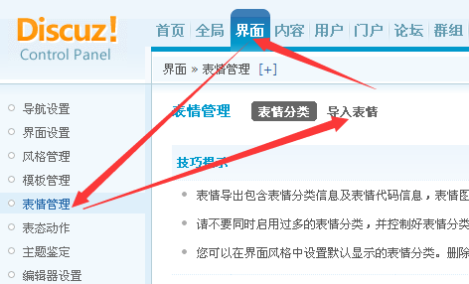

- 将static 文件夹在discuz!根目录上传

- 进入后台-界面-表情管理，选择启用NVBING5APP表情包，提交，然后点击详情打开

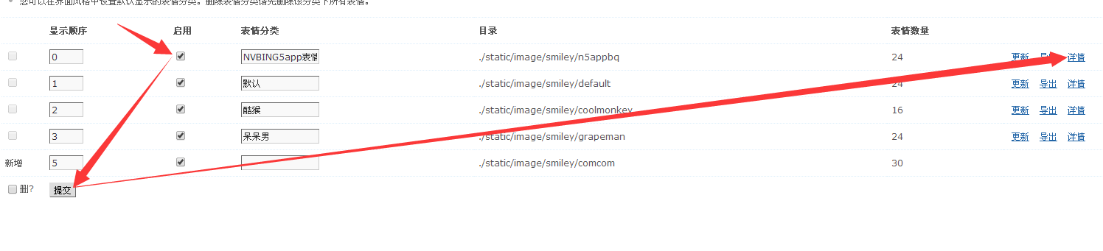

- 点击详情后，按照一下顺序将表情代码一一更改

1、:aixin:
2、:daxiao:
3、:qinzui:
4、:fengnu:
5、:huaxin:
6、:ku:
7、:kuqi:
8、:jingya:
9、:bukaixin:
10、:liuhan:
11、:shuijiao:
12、:shengqi:
13、:bizui:
14、:daizhi:
15、:gaoao:
16、:taoqi:
17、:wuyu:
18、:ciya:
19、:exin:
20、:aiqian:
21、:weiqu:
22、:keai:
23、:jingxia:
24、:zaogao:
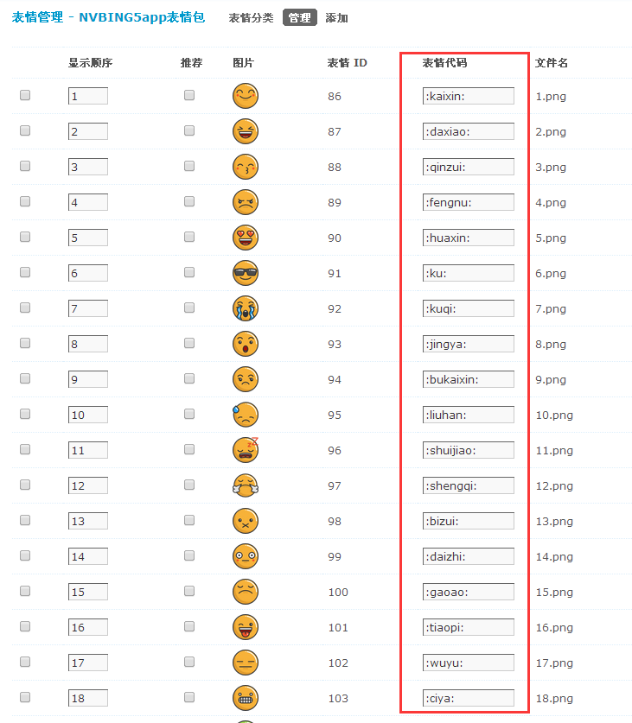

修改完成后提交

萌萌的表情添加完毕！

更多Discuz插件模板 www.moqu8.com

